SỞ GD – ĐT BÌNH ĐỊNH  ĐỀ CHÍNH THỨC  (Đề thi có 2 trang) | KỲ THI CHỌN HỌC SINH GIỎI CẤP TỈNH LỚP 12  KHÓA NGÀY: 22 – 10 – 2022  Môn thi: HOÁ HỌC  Thời gian: 180 phút (không kể thời gian phát đề)  Ngày thi: 22/ 10/ 2022

Câu 1: (2,0 điểm)
- Nguyên tử của nguyên tố Ca có Z = 20.
- Viết cấu hình electron nguyên tử.
- Khi nguyên tử Ca nhường đi 2 electron tạo thành Ca²⁺. So sánh bán kính nguyên tử của Ca và Ca²⁺. Giải thích?
- Trong quá trình sản xuất axit sunfuric, người ta dùng H₂SO₄ đặc hấp thụ SO₃ theo phương pháp ngược dòng. Viết công thức cấu tạo của SO₃, H₂SO₄ và một oleum dạng H₂SO₄.SO₃.
Câu 2: (2,0 điểm)
- Xét cân bằng: N₂ + 3H₂ 2NH₃
Cân bằng chuyển dịch theo chiều nào khi:
- Giảm nhiệt độ.
- Tăng áp suất chung.
- Xét phương trình nhiệt hóa học: CaCO_{3(r )} CaO_{(r )} + CO_{2(k)}
Tính nhiệt lượng cần cung cấp để nhiệt phân hoàn toàn 1 tấn CaCO₃. Giả thiết rằng phản ứng là hoàn toàn và không thất thoát nhiệt trong sản xuất.
- Xác định nhiệt độ sôi của PCl₃ từ các dữ liệu sau:
Chất | S⁰(J.K⁻¹.mol⁻¹ )
PCl₃ (lỏng) | 217,1 | -319,7
PCl₃ (khí) | 311,7 | -287,0
Câu 3: (2,0 điểm)
- Viết phương trình hóa học của các phản ứng sau dưới dạng ion, khi cho:
- Cu vào dung dịch FeCl₃.
- Dung dịch AgNO₃ vào dung dịch Fe(NO₃)₂.
- Cho dung dịch KMnO₄ vào dung dịch FeSO₄/ H₂SO₄.
- Cho Zn vào dung dịch Na[Ag(CN)₂].
- Tính pH của dung dịch hỗn hợp gồm HCOOH 0,01M và HCOONa 0,001M. Biết K_{a}= 10^{-3,75}.
Câu 4: (2,0 điểm)
Sục khí clo vào dung dịch NH₄Cl bão hòa nguội (25 gam dung dịch có nồng độ 26% tính theo khối lượng) ở các pH khác nhau. Ở pH = 3 và pH = 9 thu được chất lỏng A (chứa 11,6% khối lượng nitơ) và B (chứa 27,2% khối lượng nitơ) tương ứng. Ở pH = 6 thì có 0,242 mol Cl₂ bị hấp thụ, thu được chất C. Khi thêm AgNO₃ vào dung dịch sản phẩm ứng ở pH = 6 thì lượng kết tủa AgCl gấp 3 lần so với trước khi sục khí clo.
- Xác định công thức các chất A, B, C và viết phương trình phản ứng.
- Tính thể tích khí clo (đktc) đã tham gia phản ứng ở pH = 3 và pH = 9.
Câu 5: (2,0 điểm)
Cho m gam hỗn hợp X gồm FeS₂, FeCO₃, CuO và Fe₂O₃ (trong X oxi chiếm 15,2% về khối lượng) vào bình kín (thể tích không đổi) chứa 0,54 mol O₂ dư. Nung nóng bình đến khi các phản ứng xảy ra hoàn toàn rồi đưa về nhiệt độ ban đầu thì áp suất trong bình giảm 10% so với áp suất ban đầu 9coi thể tích chất rắn thay đổi không đáng kể). Mặt khác, hòa tan hết m gam X bằng dung dịch H₂SO₄ đặc nóng, thu được dung dịch Y chứa 1,8m gam hỗn hợp muối gồm CuSO₄ và Fe₂(SO₄)₃ và 1,08 mol hỗn hợp khí gồm CO₂, SO₂. Viết các phương trình hóa học xảy ra và tính m.
Câu 6: (2,0 điểm)
- Hợp chất hữu cơ X mạch hở có dạng (C₃H₅Cl)_{n}.
- Xác định CTPT và cấu trúc có thể có của X, biết M_{X} < 150.
- Khi đun sôi X với nước, sau đó thêm dung dịch AgNO₃ thấy xuất hiện kết tủa. Xác định cấu trúc của X.
- Nung nóng a mol hỗn hợp X gồm propen, axetilen và hidro với xúc tác Ni trong bình kín (chỉ xảy ra phản ứng cộng H₂), sau một thời gian thu được hỗn hợp khí Y có tỷ khối so với X là 1,25. Đốt cháy hết Y, thu được 0,87 mol CO₂ và 1,05 mol H₂O. Mặt khác, Y phản ứng tối đa với 0,42 mol brom trong dung dịch. Tính a.
Câu 7: (2,0 điểm)
Chất béo X tạo bởi 3 axit béo Y, Z, T. Cho 26,12 gam E gồm X, Y, Z và T tác dụng với lượng dư H₂ trong điều kiện Ni, tºC, thu được 26,32 gam hỗn hợp F gồm chất béo no và các axit béo no. Mặt khác, để tác dụng hoàn toàn với 26,12 gam E cần vừa đủ 0,09 mol NaOH, thu được 27,34 gam muối. Để đốt cháy hoàn toàn 39,18 gam E cần tối đa a mol khí O₂. Tính a.
Câu 8: (2,0 điểm)
- Xác định cấu tạo các chất trong sơ đồ sau:
- Xác định cấu tạo của các chất từ X1 đến X8

Câu 9: (2,0 điểm)
Viết cơ chế của sự chuyển hóa sau:

Câu 10: (2,0 điểm)
- α-Glucozơ có cấu trúc như sau:
Hãy vẽ cấu trúc của β-Glucozơ và Glucozơ mạch hở. Vì sao β-Glucozơ bền hơn α-Glucozơ?
- Bằng nhiều phản ứng, thực hiện chuyển hóa sau:
……………….. HẾT ……………….

SỞ GD – ĐT BÌNH ĐỊNH  ĐỀ CHÍNH THỨC | KỲ THI CHỌN HỌC SINH GIỎI CẤP TỈNH  LỚP 12 THPT – KHÓA NGÀY 22 – 10 – 2022  Môn thi: HÓA HỌC
HƯỚNG DẪN CHẤM MÔN HÓA HỌC
( Bảng hướng dẫn chấm có 05 trang)
Câu 1: ( 2 điểm) | Điểm
1. a) Cấu hình electron nguyên tử của Ca: 1s²2s²2p⁶3s²3p⁶4s².  b) Cấu hình e;ectron của Ca²⁺:1s²2s²2p⁶3s²3p⁶.  Bán kính của Ca > Ca²⁺ vì Ca có 4 lớp electron còn Ca²⁺ có 3 lớp electron. | 1.5
 | 0.5

Câu 2: ( 2 điểm) | Điểm
1. a) Khi giảm nhiệt độ cân bằng chuyển dịch theo chiều thuận, vì chiều thuận là chiều tỏa nhiệt.  b) Khi tăng áp suất cân bằng chuyển dịch theo chiều thuận vì chiều thuận là chiều giảm số mol phân tử khí | 0.5
2. Nhiệt lượng cần cung cấp để nhiệt phân 1 mol CaCO₃ là 144,6 KJ.mol⁻¹.  Số mol CaCO₃: 10000 mol.  Lượng nhiệt cần cung cấp: (144,6*10000) = 144,6.10⁴KJ. | 0.5
3. Xét quá trình: PCl_{3(lỏng)} PCl_{3(khí)}  311,7 – 217,1 = 94,6 J.K⁻¹  (-287,0) – (-319,7) = 32,7 KJ  Nhiệt độ sôi:  Vậy PCl₃ sôi ở 346 – 273 = 73⁰C. | 1

Câu 3: ( 2 điểm) | Điểm
1. a) Cu + 2Fe³⁺ Cu²⁺ + 2Fe²⁺.  b) Fe²⁺ + Ag⁺ Fe³⁺ + Ag.  c) 5Fe²⁺ + 8H⁺ + MNO₄⁻ 5Fe³⁺ + Mn²⁺ + 4H₂O.  d) Zn + 2[Ag(CN)₂]⁻ [Zn(CN)₄]²⁻ + 2Ag. | 1
2. Các quá trình:  HCOONa HCOO⁻ + Na⁺  H₂O H⁺ + OH⁻ (1)  HCOOH H⁺ + HCOO⁻ (2) K_{a}  HCOO⁻ + H₂O HCOOH + OH⁻ (3) K_{b}  Đây là dung dịch đệm. Trước hết ta tính gần đúng nồng độ H⁺.  Do [H⁺] ≈  Vậy dung dịch có môi trường axit. Vì thế cân bằng (2) quyết định pH của dung dịch.  Xét cân bằng: HCOOH H⁺ + HCOO⁻ K_{a}  Ban đầu: 10⁻² 0 10⁻³  [ ]: 10⁻² - x x 10⁻³ + x  x = 8,69.10⁻⁴ pH = 3,06 | 1

Câu 4: ( 2 điểm) | Điểm
1. Gọi A và B là các chất có công thức tổng quát NH_{x}Cl_{y}, ta có  + Với chất A:  x = 0, y = 3 A: NCl₃.  + Với chất B:  x = 2, y = 1 B: NH₂Cl. | 0.75
Trước khi sục khí clo ta có:  Khi đã sục 0,242 mol Cl₂ ta được số mol AgCl: 0,121x₃ = 0,363 mol, tức đã có thêm 0,242 mol Cl⁻.  Tính: . Như vậy NHCl₂ sinh ra trong dung dịch.  Các phản ứng xảy ra:  NH₄Cl + 3Cl₂ NCl₃ + 4HCl  NH₄Cl + 2Cl₂ NHCl₂ + 3HCl  NH₄Cl + Cl₂ NH₂Cl + 2HCl  Ag⁺ + Cl⁻ AgCl | 0.75
2. pH = 3, n_{Cl2} = 0,121 x 3 = 0,363 mol V_{Cl2} = 8,1312 L  pH = 9, n_{Cl2} = 0,121 mol V_{Cl2} = 2,7104L | 0.5

Câu 5: ( 2 điểm) | Điểm
Đốt cháy hỗn hợp X:  4FeS₂ + 11O₂ 2Fe₂O₃ + 8SO₂.  x 2,75x 2x  4FeCO₃ + O₂ 2Fe₂O₃ + 4CO₂  y 0,25y y  (2,75x + 0,25y) - (2x + y) = 0,054 0,75x – 0,75y = 0,054 (1) | 0.5
X tác dụng với dung dịch H2SO4 đặc , nóng  2FeS₂ + 14H₂SO₄ Fe₂(SO₄)₃ + 15SO₂ + 14H₂O.  x 7,5x  2FeCO₃ + 4H₂SO₄ Fe₂(SO₄)₃ + SO₂ + 2CO₂ + 4H₂O.  y 0,5y y | 0.5
Ta có: n_{hh khí} = 7,5x + 1,5y = 1,08 mol (2)  (1), (2) x = 0,132; y = 0,06.  Gọi x là số mol O có trong Fe₂O₃ và CuO: 0,18 + z = 15,2m/100 (3)  Bảo toàn khối lượng: m + 98(1,044 + z) = 1,8m + 67,92 + 18(1,044 + z) (4)  (3), (4) m= 30; z = 1,05. | 1

Câu 6: ( 2 điểm) | Điểm
1. a) Theo đề bài M_{X} = 75,5 và (C₃H₅Cl)_{n} < 150 n = 1  Công thức phân tử của X: C₃H₅Cl  Công thức cấu tạo có thể có của X:  b) Khi đun sôi X với nước, sau khi thêm dung dịch AgNO₃ thấy xuất hiện kết tủa. X phải là CH₂=CH – CH₂Cl, chất này dễ thủy phân nhất. | 1
2.  nx = 0,87  (n + 1)x + z = 1,47  x + z = 0,6 x + y + z = 0,75  a = 0,75  Ta có: n_{CO2} – n_{H2O} = (k – 1)n_{Y} = n_{Br2} – n_{Y}  0,87 – 1,05 = 9,42 – n_{Y} n_{Y} = 0,6 mol.  BTKL: | 1

Câu 7: ( 2 điểm) | Điểm
Hỗn hợp E + H₂ hỗn hợp F gồm chất béo no và các axit béo no
Ta có m_{H2 PƯ} = 26,32 – 26,12 = 0,2 gam n_{H2PU} = 0,1 mol.
E + NaOH 27,34 gam muối + m gam (glixerol + H₂O)
BTKL m = 2,38 gam
Qui hỗn hợp F thành:
Ta có:
Đốt F n_{O2} = 2,41 mol.
Để đốt cháy hết 26,12 gam E cần lượng oxi: 2,41 – 0,05 = 2,36 mol.
Để đốt cháy hết 39,18 gam E cần lượng O₂: 3,54 mol

Câu 8: ( 2 điểm) | Điểm
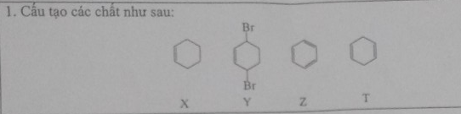 | 1
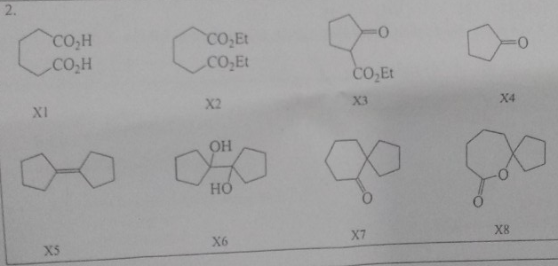 | 1

Câu 9: ( 2 điểm) | Điểm
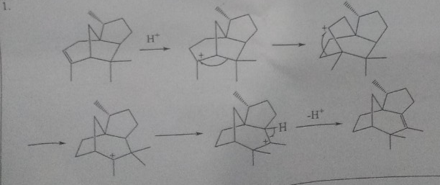 | 1
2. 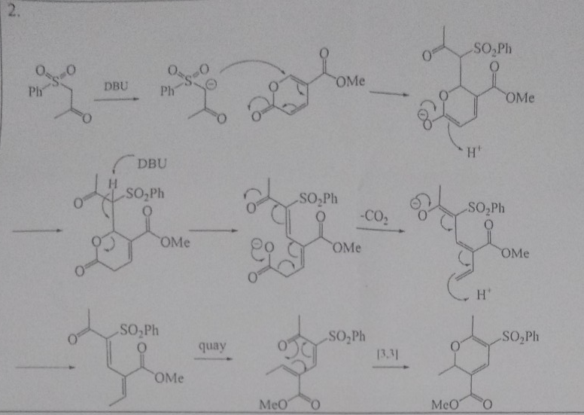 | 1

Câu 10: ( 2 điểm) | Điểm
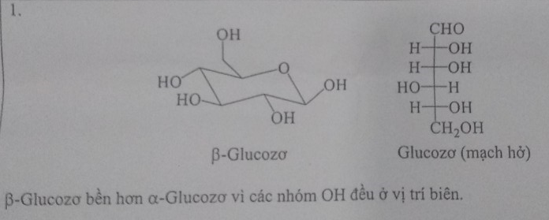 | 1
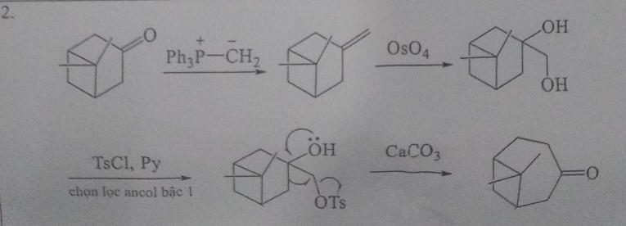 | 1

